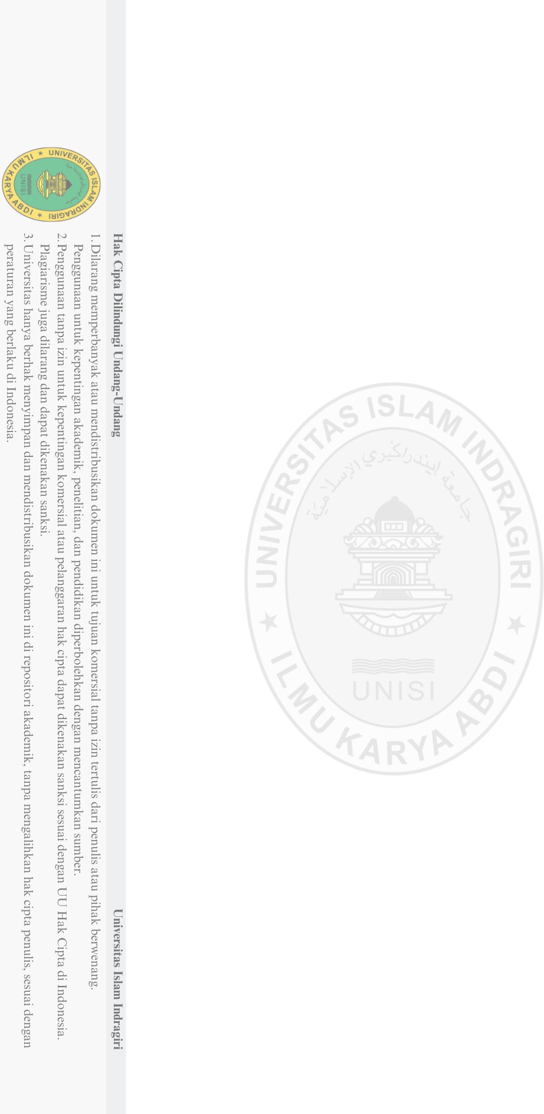
BAB III

METODE PENELITIAN

Pendahuluan

Bab ini akan menjelaskan metodologi yang digunakan dalam penelitian mengenai pengembangan Sistem Informasi pelaporan kerusakan instalasi sarana pada Puskesmas dan pustu di Kecamatan Keritang berbasis website. Penelitian ini menggunakan metode kualitatif dengan menggunakan teknik pengumpulan data yang meliputi observasi, wawancara, dan dokumentasi.

Kerangka Penelitian
Sebelum memulai penelitian, ada beberapa tahapan yang akan dilakukan oleh peneliti dalam pengumpulan data dan informasi. Membuat kerangka penelitian sangat penting karena memberikan struktur yang jelas dan sistematis untuk seluruh proses penelitian, mulai dari pengumpulan data hingga analisis dan penyampaian hasil. Kerangka ini membantu peneliti mendefinisikan tujuan dan ruang lingkup penelitian, serta memilih metode pengumpulan data yang tepat. Dalam penelitian ini metode perancangan sistem yang digunakan yaitu metode System Development Life Cyle (SDLC) dengan model pengembangan waterfall dan metode analisa PIECES. Adapun bahasa pemodelan yang digunakan yaitu Unified Modeling Languange (UML). Berikut beberapa tahapan penelitian :

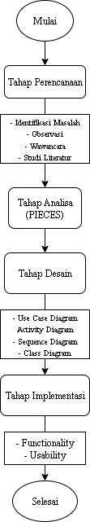

Gambar 3.1 Kerangka Penelitian

Gambar 3.1 diatas adalah kerangka penelitian yang dimana beberapa tahapan dalam penelitian ini di mulai pada perencanaan sistem yang berupa identifikasi masalah dan pengumpulan data yang meliputi observasi, wawancara dan studi literatur. Kemudian pada tahap kedua yaitu tahap analisa sistem yaitu menggunakan metode PIECES, dan tahap ketiga yaitu tahap desain menggunakan UML, kemudian tahap implementasi dan terakhir yaitu tahap pengujian. Berikut penjelasan mengenai tahapan kerangka penelitian:

Tahap Perencanaan

Perencanaan adalah langkah awal dalam proses pengembangan sistem yang di awali dengan mengidentifikasi masalah, kemudian observasi lapangan, wawancara dan studi literatur. Berikut merupakan penjelasan mengenai metode pengumpulan data:
- Observasi

Peneliti melakukan observasi langsung dengan turun kelapangan untuk mendata beberapa puskesmas yang berada di Kecamatan Keritang untuk mendapatkan informasi yang dibutuhkan dan permasalah apa saja yang diterjadi sehingga peneliti mendapatkan gambaran yang jelas mengenai objek penelitian. Pada saat observasi penulis mengumpulkan beberapa data yaitu jumlah puskesmas dan pustu yang berada di kecamatan keritang, ada 2 puskemas dan 15 puskesmas pembantu. 2 puskesmas berada di desa Pengalihan Keritang dan Kotabaru Seberida.

Tabel 3.1 Data Puskemas dan Pustu Kecamantan Keritang

No. | Puskesmas | No. | Puskesmas Pembantu
1 | Desa Pengalihan Keritang | 1 | Desa Kotabaru Reteh
2 | Desa Kotabaru Seberida | 2 | Desa Pasar Kembang
 |  | 3 | Desa Kuala Lemang
 |  | 4 | Desa Kuala Keritang
 |  | 5 | Desa Nusantara Jaya
 |  | 6. | Desa Pebenaan
 |  | 7 | Desa Teluk Kelasa
 |  | 8 | Desa Pancur

Tabel 3.1 Data Puskemas dan Pustu Kecamantan Keritang (Lanjutan)

No. | Puskesmas | No. | Puskesmas Pembantu
 |  | 9 | Desa Petalongan
 |  | 10 | Desa Sencalang
 |  | 11 | Desa Kembang Mekarsari
 |  | 12 | Desa Seberang Pebenaan
 |  | 13 | Desa Kayu Raja
 |  | 14 | Desa Lintas Utara
 |  | 15 | Desa Nyiur Permai

- Wawancara

Wawancara adalah teknik pengumpulan data yang dilakukan dengan cara tanya jawab secara langsung dengan beberapa pihak, peneliti melakukan wawancara dengan kepala puskesmas dan beberapa staff puskesmas.
- Studi Literatur

Tahap studi literatur yaitu mencari sumber-sumber referensi seperti jurnal, buku yang berkaitan dengan penelitian ini.

Tahap Analisa

Tahap analisis adalah langkah penting dalam pengembangan sistem yang bertujuan untuk memahami kebutuhan dari sistem yang akan dibangun. Pada penelitian ini menggunakan metode analisa PIECES, yang digunakan untuk menganalisis berbagai aspek dalam pengembangan sistem, terutama dalam konteks pengumpulan dan analisis kebutuhan. Analisa PIECES terdiri dari 6 komponen yaitu Performance, Information, Economy, Control, Eficiency dan Service.

Tahap Desain

Tahap desain adalah langkah penting dalam pengembangan sistem yang mengikuti tahap analisis. Pada tahap ini, fokus utama adalah merancang gambaran sistem yang diperlukan untuk membangun sistem. Pada tahap desain penelitian ini menggunakan UML. Model UML yang digunakan yaitu use case diagram, activity diagram, sequence diagram dan class diagram. Tools pendukung untuk membuat berbagai diagram pada UML yaitu dengan menggunakan aplikasi draw.io.

Tahap Implementasi

Tahap implementasi adalah proses dimana desain sistem yang telah disusun sebelumnya diubah menjadi sistem yang berfungsi. Pada tahap ini menggunakan kode yang di mengerti oleh komputer yaitu bahasa pemograman PHP dan Database MySql.

Tahap Pengujian

Tahap pengujian bertujuan untuk memastikan bahwa sistem yang telah diimplementasikan berfungsi dengan baik dan memenuhi semua kebutuhan yang telah ditetapkan. Memeriksa setiap bagian terkecil dari kode (unit), komponen, secara individual untuk memastikan bahwa masing-masing berfungsi sebagaimana mestinya dan memeriksa sistem untuk menemukan kerentanan dan memastikan bahwa data dan informasi sensitif lainnya terlindungi dengan baik. Pada tahap ini menggunakan pengujian sistem blacbox functionality dan usability

